-- → palavra completa

- → abreviatura Ex: git commit -am add message

git --version

git help

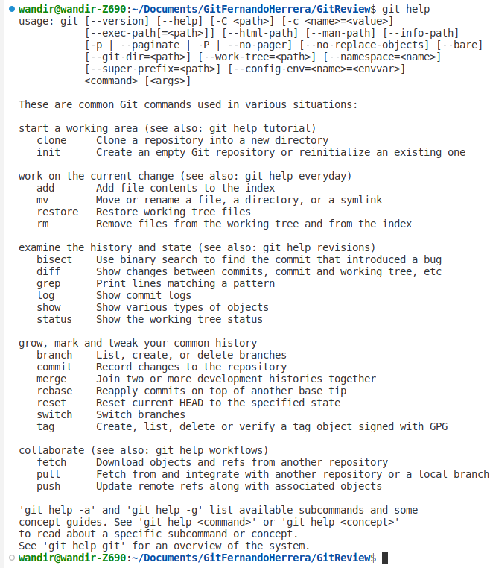

git help commit
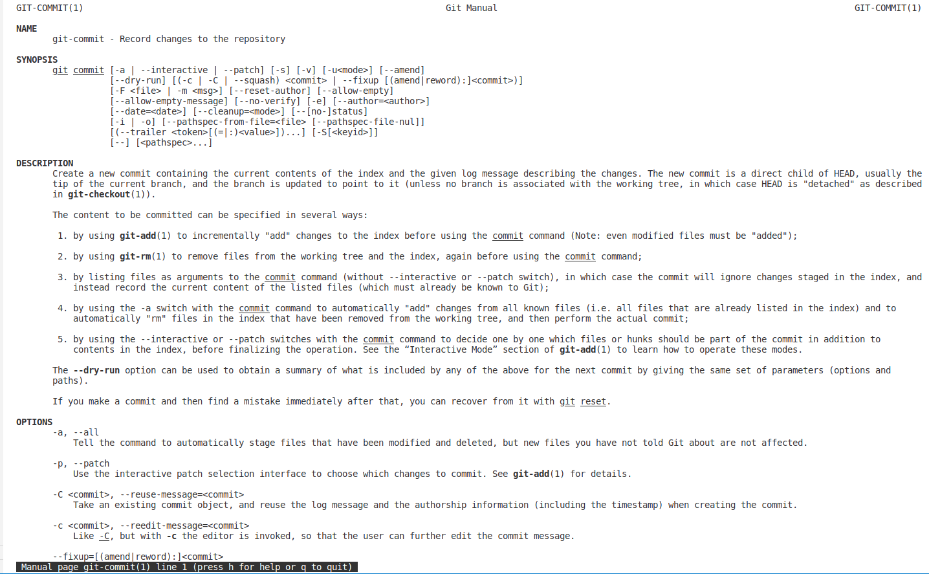
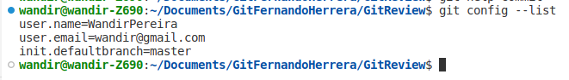

git config - -global -e ou git config - -global -edit
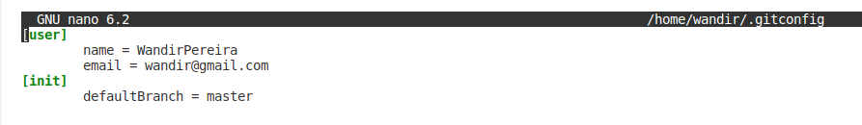

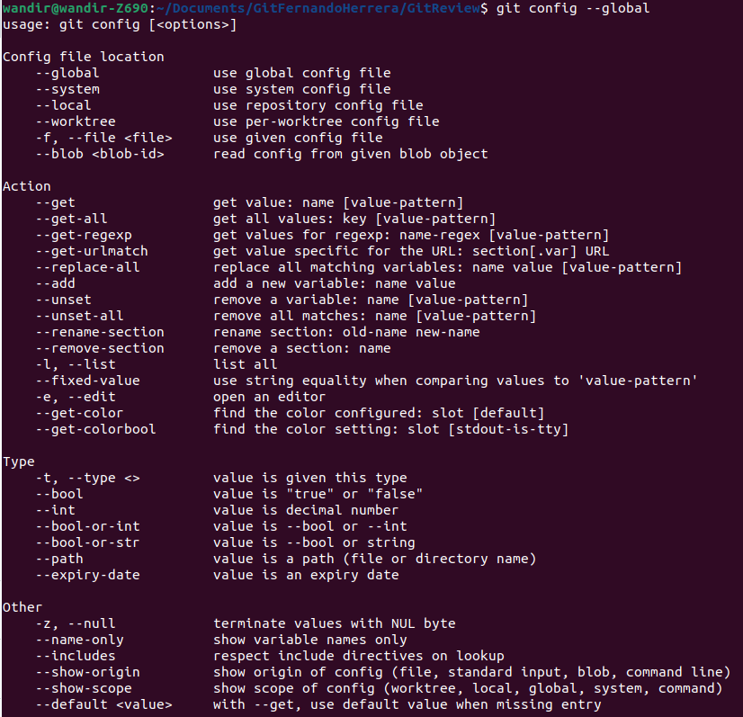

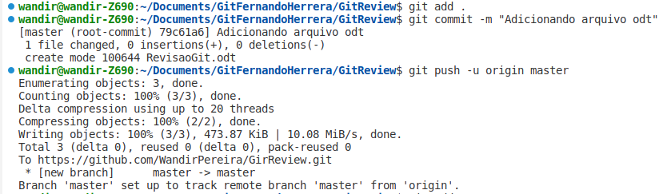
Para remover o arquivo .DS_Store – ANTES DO COMMIT
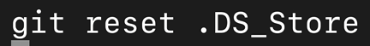

DEPOIS DO COMMIT
